**Ergebniszusammenfassung**

|  |  |  |  |  |  |
| --- | --- | --- | --- | --- | --- |
| **Thema** | | **Netzwerkkonferenz Florentine NRW** | | | |
| **Datum** | | 27.11.2020 | | | |
| **Uhrzeit** | | 19:30 bis 20:30 | | | |
| **Teilnehmer** | | 13 Feuerwehrangehörige | |  | |
| **Moderatorin** | | Birgit Kill | |  | |
| **Protokoll** | | Birgit Kill | |  | |
|  | | | | | |
| **TOP** | **T H E M A** | | | | |
| **1** | **Begrüßung**  Um 19:30 Uhr wurde die Netzwerkkonferenz von Birgit Kill über Zoom eröffnet.  Kurze Präsentation zur Tagesordnung. | | | | |
| **2** | **Technische Hilfeleistung XXL Volume 2 in Unna muss aufgrund der Corona Pandemie weiter in den Sommer verschoben werden.** | | | | |
| **3** | **May Day Training mit Mayday Concept im Trainings Center in Ense.**  Sobald die Corona Pandemie Übungen wieder zulässt, sollen insgesamt 48 Atemschutzgeräteträgerinnen aus NRW in 4 Gruppen in Atemschutznotfallsituationen fortgebildet werden.   * Vorbereitung der persönlichen Schutzausrüstung * Notrufverfahren * Versagen des Atemschutzgerätes * Luftmanagement * Verheddern z.B. in Kabeln * Evakuierung durch enge Räume * Absturz * Richtiges Verhalten in psychischen und physischen Extremsituationen   Ausführliche Informationen dazu folgen. | | | | |
| **4** | **Online Fortbildungen für Feuerwehrfrauen**   * Monatlich soll eine Fortbildungsveranstaltung über ZOOM angeboten werden * Teilnahmeberichtigt sind alle Feuerwehrfrauen aus NRW und Netzwerk Feuerwehrfrauen * 1. Online Fortbildung findet am 08.12.2020 um 19:30 Uhr statt. Einladungen hierzu werden separat verschickt. | | | | |
| **5** | **Projekt Gewaltprävention/sexuelle Belästigung**   * Sensibilisierung aller Feuerwehrangehörigen: Was bedeutet „Gewalt“? Welche Formen können Feuerwehrfrauen betreffen (einsatzbezogen, durch dritte, innerhalb der Feuerwehr) * Vertrauensperson innerhalb der eigenen Feuerwehr * Implementierung einer Ombudsfrau/Kummerkasten im VdF NRW: Wo beginnt sexuelle Belästigung? Was tun bei sexueller Belästigung?   Vorschläge für eine Umsetzung. Was können wir tun!   * Das Frauenkolleg der Konrad-Adenauer-Stiftung würde ein „Schlagfertigkeitstraining“ für Feuerwehrfrauen anbieten.   Dabei lernen die Teilnehmerinnen, Situationen richtig einzuschätzen (richtiges Zuhören) und darauf angemessen zu reagieren, verbal und in der Körpersprache.   * Kontakt über Anja Hain (Gleichstellungsbeauftrage der Stadt Dormagen) zur Frauenberatungsstelle in Neuss. Dort läuft das Projekt „Together With Respect“. Schirmherrin des Projektes ist die Landtagsabgeordnete und Sprecherin für Frauen und Gleichstellung Frau Heike Troles. * Geplant wird eine ZOOM Sitzung mit Steffi Bergmann (ehem. DFV) und allen Interessierten dieses Themenbereiches. Einladungen gehen hierzu gesondert zu. | | | | |
| **6** | **Bundeskongress der Feuerwehrfrauen in Lemgo am 22.-23.10.2020**   * Planungsstand * Workshop Vorstellung | | | | |
| **7** | **Nächste Netzwerkkonferenz am 27.01.2021 um 19:30 Uhr. Die ZOOM Konferenz am 27.12.2020 entfällt!** | | | | |
|  | | |  | |

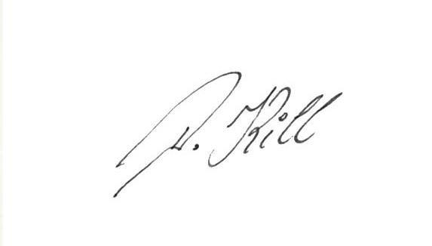Wuppertal, den 30.11.2020 im Auftrag

Projektkoordination